

Naziv predmeta:  
**Osnovi Algoritama i Struktura DSP 2**

**Projektni zadatak 1**

**Profesori i asistent**: **Student**:

Dr Željko Lukač Dušan Kenjić, ra130-2015

MSc Dejan Bokan

Novi Sad, April 2018.

# Teorijska osnova

Ekvalizacija audio signala je proces modifikacije prenosne funkcije (spektralne karakteristike) audio sistema korišćenjem linearnih filtera. Cilj ekvalizacije je kontrolisana promena, pojačanje ili slabljenje signala, u određenom delu spektra, za željeni iznos pojačanja odnosno slabljenja.

Kolo za regulaciju nivoa niskih frekvencija prikazano je na slici 1. Filter A1 je allpass filter prvog reda. Sabiranjem ulaznog signala x(n) i signala na izlazu filtera A1 poništiće se niske frekvencije, dok će srednje i visoke ostati nepromenjene. Oduzimanjem ova dva signala poništiće se srednje i visoke frekvencije, dok će niske ostat nepromenjene.

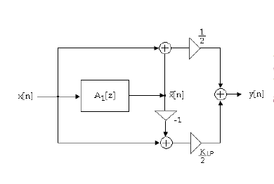  
 Slika 1. NP shelving filter prvog reda

Prenosna funkcija allpass filtera prvog reda A1 je:

D:\ra130\dsp2\projekat1\img\to2.PNG

pa je prenosna funkcija ovog shelving filtera:

D:\ra130\dsp2\projekat1\img\to3.PNG

gde je Klp koeficijent koji moze da menja prenosnu funkciju i kontrolise pojačanje, odnosno smanjenje.

Analogno ovome pravimo i shelving filter za regulisanje visokih frekvenija, dok kombinacijom nisko propusnih i visoko propusnih shelving filtera moguće je nezavisno regulisati niske i visoke frekvencije.

Zamenom allpass filtera prvog reda sa allpass filterom drugog reda u shelving filteru sa slike 1 dobija se shelving filter drugog reda koji se još naziva i peeking filter(slika 2).

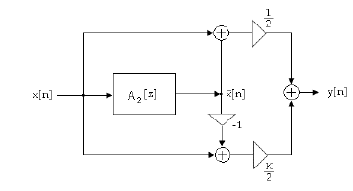

Slika 2. Shelving filter drugog reda(poznat i kao peeking filter)

Za razliku od NP i VP shelving filtera kojima je moguće regulisati frekvencije niže (NP) ili više od granične frekvencije (VP) od granične frekvencije, kod peeking filtera moguće je regulisati opseg frekvencija oko centralne frekvencije filtera.

Prenosna funkcija allpass filtera drugog reda je:

D:\ra130\dsp2\projekat1\img\to5.PNG

kod oba filtera, α i β se definišu u procesu samog dizajna filtera. Da bismo mogli regulisati kompletan spektar potrebno je kombinovati NP i VP shelving filtere i peeking filtere sa ekvidistantim centralnim frekvencijama.

# Zadatak i izrada projekta

Potrebno je realizovati opisani sistem za ekvalizaciju audio signala na TMS320C55x platformi.

**Zadatak 1:**

-Izračunati koeficijente all-pass filtra prvog i drugog reda

-Implementirati zadate funkcije:

void *calculateShelvingCoeff(*float *alpha,* Int16*\* output);*

void *calculatePeekCoeff(*float *c?alpha,* float *c_beta,* Int16*\* output);*

u modulu “processing.c” i pomoću njih odrediti koeficijente filtera pomoću zadatih formula. Moramo voditi računa da koeficijenti moraju biti predstavljeni kao brojevi u nepokretnom zarezu sa preciznošću 1.15, pa s toga broj 32767 odgovara vrednosti 1.0, a broj -32767 odgovara vrednosti -1.0

**Zadatak 2:**

-Realizovati LP shelving filter u zadatoj funkciji:

Int16 **s***helvingLP*(Int16 *input*, Int16* *coeff,* Int *z_x*, Int16* *z_y*, Int16 *K*);

Parametar *input* predstavlja ulazni odbirak, *coeff* koeficijente *all-pass* filtra, *z_x* memorija za ulazne odbirke za IIR filtar, *z_y* memoriju za izlazne odbirke, *K* pojačanje/slabljenje u propusnom opsegu. Izuzetnu pažnju moramo obratiti prilikom sabiranja brojeva da ne bismo prekoračili opseg, odnosno potrebno je klipovati vrednosti kada do toga dođe. Na slici 3 i slici 4 biće prikazan spektar izlaza signala iz LP filtera.

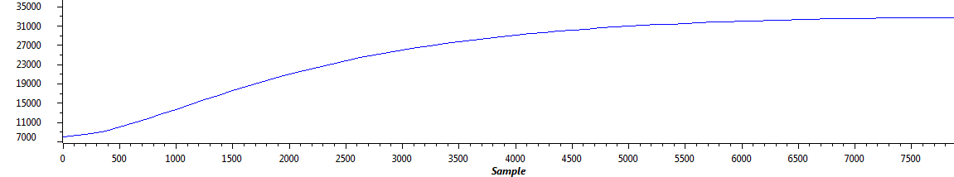

Slika 3. shelvingLP_filter

Vrednosti zadate prilikom testiranja nad delta signalom: alpha = 0.3, za K = 8192 (0.25)

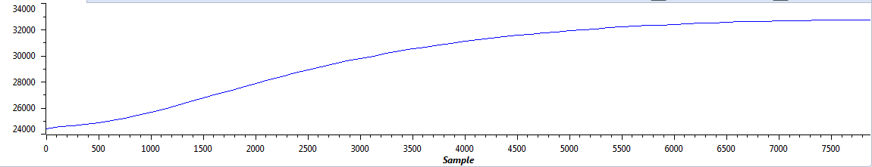

Slika 4. shelvingLP_filter

Vrednosti zadate prilikom testiranja nad Dirakovim signalom: alpha = 0.3, za K = 24576 (0.75)

**Zadatak 3:**

-Realizovati HP shelving filter u zadatoj funkciji:

Int16 **s***helvingHP*(Int16 *input*, Int16* *coeff,* Int *z_x*, Int16* *z_y*, Int16 *K*);

Parametar *input* predstavlja ulazni odbirak, *coeff* koeficijente *all-pass* filtra, *z_x* memorija za ulazne odbirke za IIR filtar, *z_y* memoriju za izlazne odbirke, *K* pojačanje/slabljenje u propusnom opsegu. Izuzetnu pažnju moramo obratiti prilikom sabiranja brojeva da ne bismo prekoračili opseg, odnosno potrebno je klipovati vrednosti kada do toga dođe. Na slici 5 i slici 6 biće prikazan spektar izlaza signala iz HP filtera. Naglašavam još i da je prilikom filtriranja korišćena *first_order:iir* funkcija.

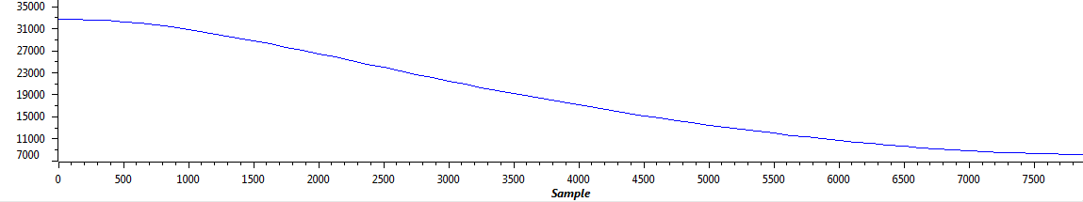

Slika 5. shelvingHP_filter

Vrednosti zadate prilikom testiranja nad Dirakovim signalom: alpha = 0.3, za K = 8192 (0.25)

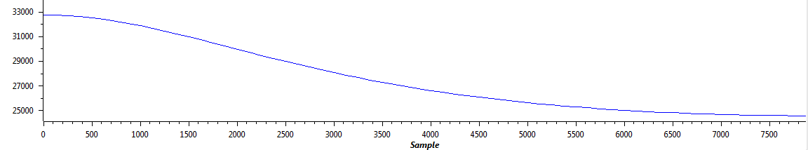

Slika 6. shelvingHP_filter

Vrednosti zadate prilikom testiranja nad Dirakovim signalom: alpha = 0.3, za K = 24576 (0.75)

**Zadatak 4:**

**-** Realizovati Peek shelvingfilter u zadatoj funkciji:

Int16 *shelvingPeek*(Int16 *input*, Int16* *coeff*, Int16* *z_x*, Int16* *z_y*, Int16 *K*);

Parametar *input* predstavlja ulazni odbirak, *coeff* koeficijente *all-pass* filtra, *z_x* memorija za ulazne odbirke za IIR filtar, *z_y* memoriju za izlazne odbirke, *K* pojačanje/slabljenje u propusnom opsegu. Naravno, opet moramo biti pažljivi prilikom sabiranja brojeva da ne bismo prekoračili opseg, odnosno potrebno je klipovati vrednosti kada do toga dođe. Na slici 7 i slici 8 biće prikazan spektar izlaza signala iz Peek filtera. Naglašavam još i da je prilikom filtriranja korišćena *second_order:iir* funkcija.

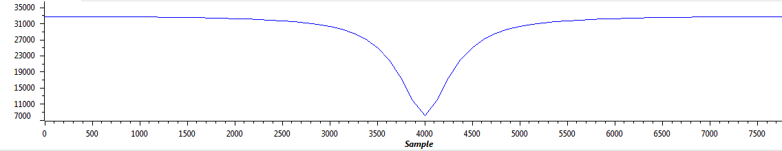

Slika 7. shelvingPeek_filter

Vrednosti zadate prilikom testiranja nad Dirakovim signalom: alpha = 0.7, beta = 0.0, za K = 8192 (0.25)

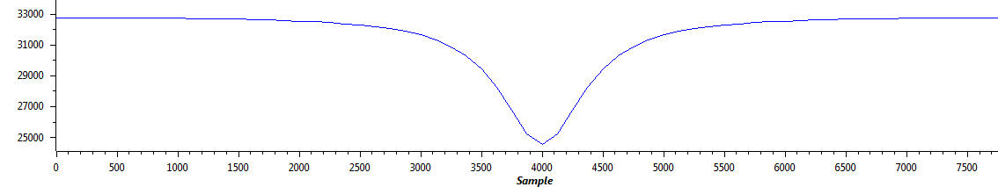

Slika 8. shelvingPeek_filter

Vrednosti zadate prilikom testiranja nad Dirakovim signalom: alpha = 0.7, beta = 0.0, za K = 24576 (0.75)

**Zadatak 5:**

-Realizovati ekvalizator kao konačni proizvod prethodnih zadataka. Potrebno je implementirati i pozvati sve do sada korišćene funkcije. Koeficijente alpha i beta računamo koristeći granične frekvencijske vrednosti date u tabeli “bands.pdf”. Računanje sam izvršio u online softveru Octave, ne zaokružujući dobijene vrednosti u long formatu. Na slici 9 prikazan je spektar izlaznog buffer-a.

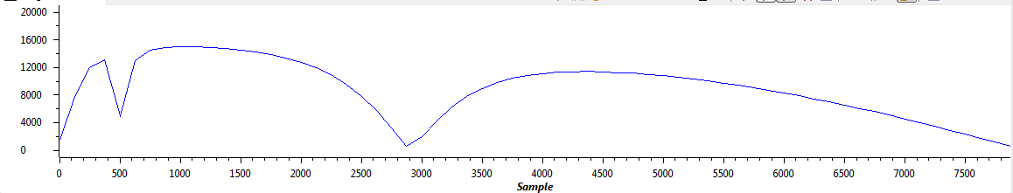

Slika 9. Realizovan ekvalizator

Vrednosti su dobijene prilikom testiranja nad Dirakovim signalom za K = 0 da bismo najbolje uvideli promenu, takođe, vidimo da ni u ovom slučaju filter nije idealan već odstupanja usled raznih šumova moraju postojati.

**Zadatak 6:**

**-**Omogućiti promenu koeficijenta pojačanja preko taster. Taster SW1 predstavlja taster za odabir podopsega za koji se menja K, svakim pritiskom na dugne SW1 postaviti vrednost aktivnog podopsega (filtra) na sledeći. Pritiskom na taster SW2 vrši se smanjenje vrednosti K za 3277 (0.1). Ukoliko je nova vrednost K manja od nula, podesiti vrednost K na 32767. Funkcija koju koristimo za proveru stanja u kom se nalazi taster je:

Uint16 *EZDSP5535_SAR_getKey*(void);

Ukoliko nema pritiska na taster ova funkcija vraća *NoKey*.